D4183-G Scheda creata il 25 ottobre 2023
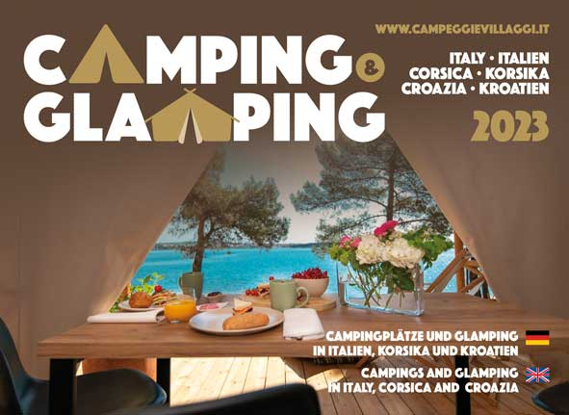Descrizione storico-bibliografica
*Camping in Italy : a guide to camping and tourist villages in Italy. – 1996-2022. - Milano : Eurocamp, 1996-2022. - volumi : ill. ; 17x23 cm. ((Periodicità non determinata. - Complemento del titolo e testo anche in francese, spagnolo e tedesco. – BVE0404476

*Camping & glamping. Italy, Corsica, Croazia .... - 2023- . - Milano : Eurocamp, 2023- . - volumi : ill. ; 17 x 23 cm. ((Annuale. - BVE0946080

Soggetti: Campeggi turistici - Italia – Periodici; Villaggi turistici - Italia – Periodici
Classe: D796.540945

Fanno parte di: *Guide euro

Informazioni storico-bibliografiche
Novità 2023: "Camping & Glamping", la nuova guida ai campeggi adattata che è stata pubblicata con il nome "Camping in Italy". Questa guida contiene una selezione di campeggi e villaggi turistici in Italia, Croazia e Corsica ed è distribuita in due lingue (tedesco e inglese). Camping & Glamping avrà una tiratura di 10.000 copie e sarà distribuito gratuitamente in occasione delle fiere ai vacanzieri glamping interessati.
https://igl.at/produkte-camping-detail-en/eurocamping-the-italian-campingguide

